Міністерство освіти і науки України
Тернопільський національний технічний університет імені Івана Пулюя

ЗВІТ
за результатами проведеного опитування науково-педагогічних працівників ТНТУ ім. Івана Пулюя, що безпосередньо відповідають за зміст освітньої програми «Прикладна механіка» другого рівня вищої освіти за спеціальністю 131«Прикладна механіка» галузі знань 13«Механічна інженерія», а також викладають на цій програмі

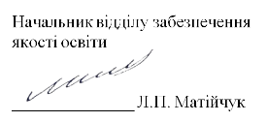

ТЕРНОПІЛЬ
2024

Звіт сформовано за результатами проведеного опитування науково-педагогічних працівників відповідно до Положення про опитування учасників освітнього процесу в Тернопільському національному технічному університеті імені Івана Пулюя, Положення про акредитацію освітніх програм Тернопільського національного технічного університету імені Івана Пулюя та за наказом ректора від 10.10.2024р. №4/7-978 «Про опитування науково-педагогічних працівників».
Терміни проведення: 11.11.2024 – 25.11.2024.
Дане опитування є формою участі викладачів в системі внутрішнього забезпечення якості вищої освіти.
Мета опитування – визначення відповідності освітньої програми цілям, очікуванням, потребам учасників освітнього процесу, а також виявлення проблем, що виникають під час освітньої діяльності з метою їх попередження чи усунення.
Опитування проводилося шляхом online-анкетування за допомогою сервісу Google Forms на добровільних засадах.
В опитуванні взяли участь 10 осіб, що склало 100% від загальної кількості викладачів, що безпосередньо відповідають за зміст освітньої програми «Прикладна механіка» другого рівня вищої освіти за спеціальністю 131«Прикладна механіка» галузі знань 13«Механічна інженерія», а також викладають на цій програмі.

Узагальнені результати опитування представлені нижче.
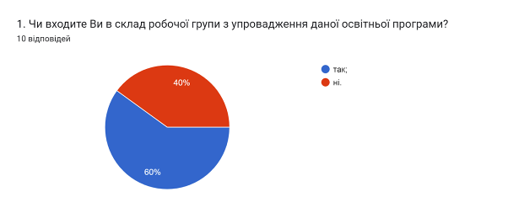

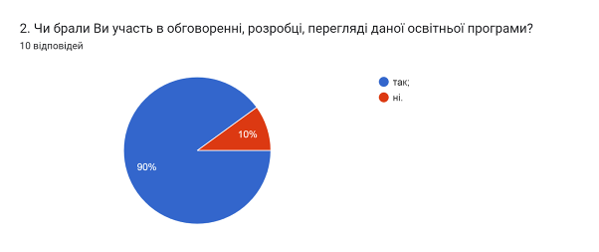

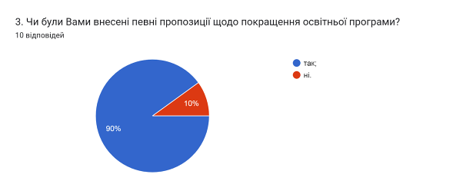

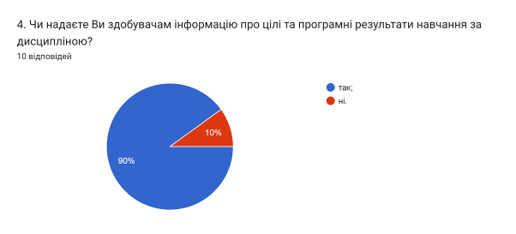

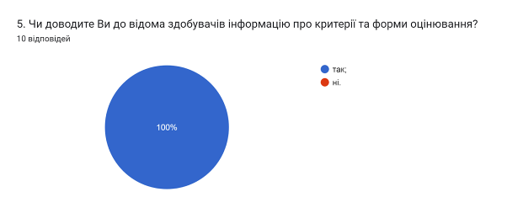

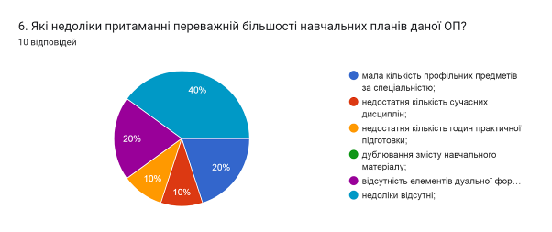

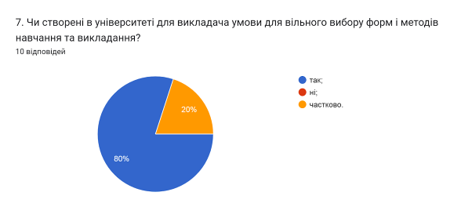

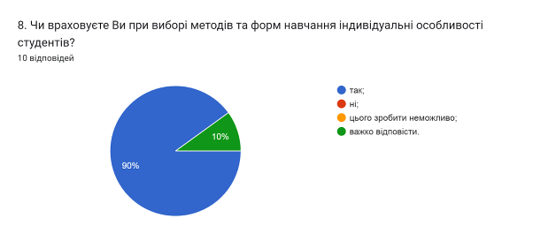

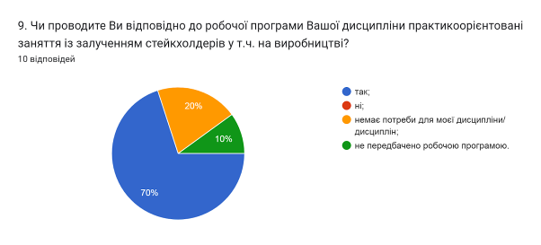

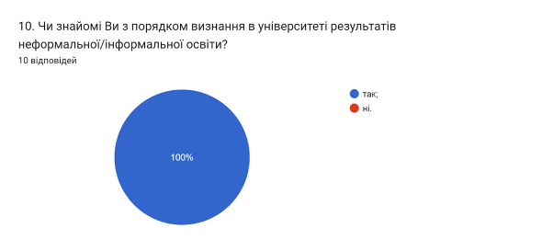

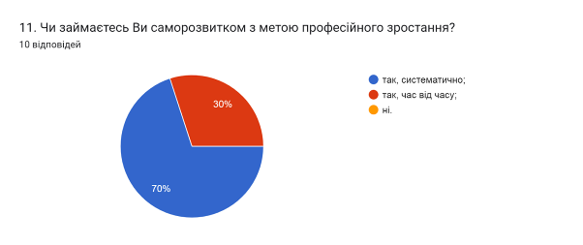

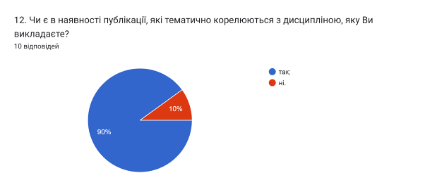

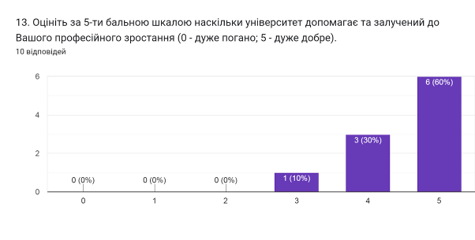

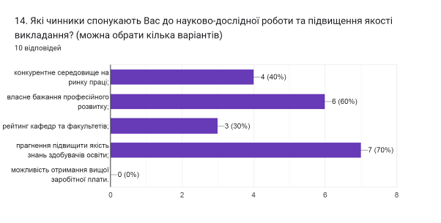

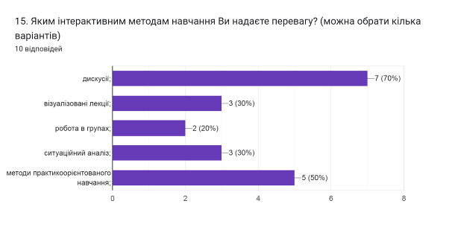

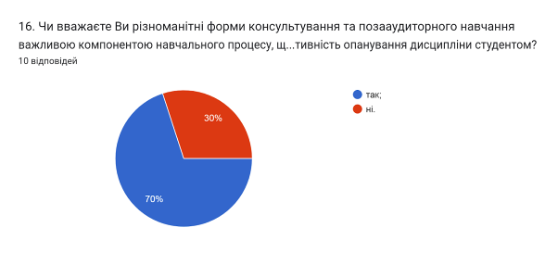

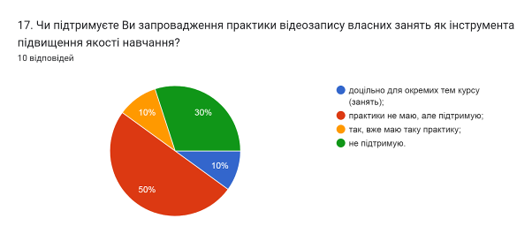

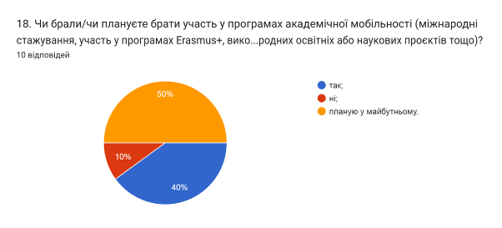

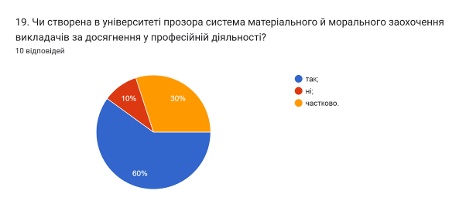

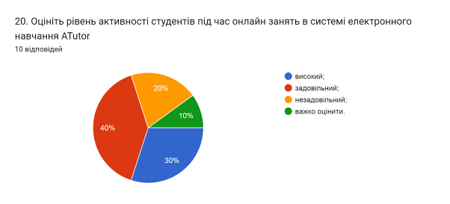

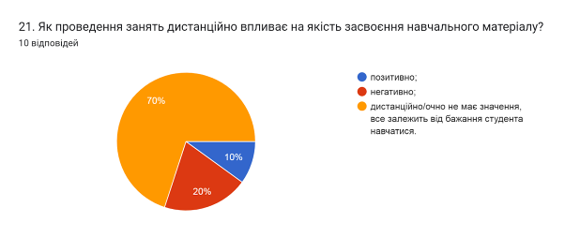

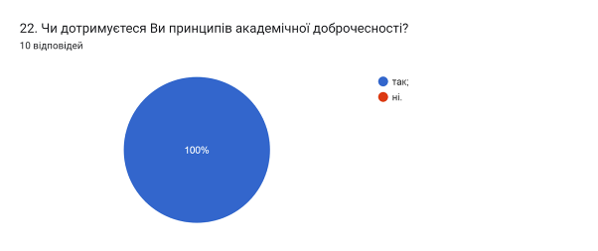

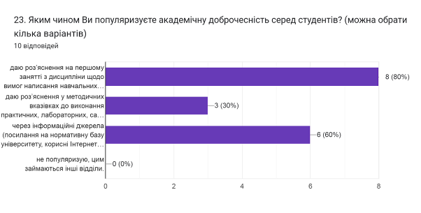
- даю роз’яснення на першому занятті з дисципліни щодо вимог написання навчальних робіт із наголошенням на принципах самостійності (80%);
- даю роз’яснення у методичних вказівках до виконання практичних, лабораторних, самостійних робіт (30%);
- через інформаційні джерела (посилання на нормативну базу університету, корисні Інтернет-сайти) (60%);
- не популяризую, цим займаються інші відділи (0%).

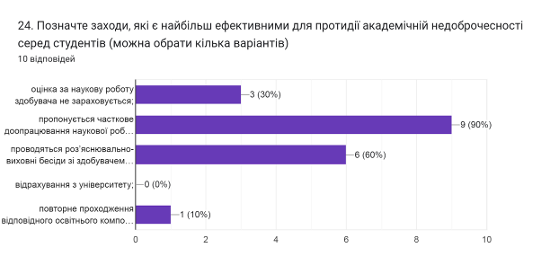
- оцінка за наукову роботу здобувача не зараховується (30%);
- пропонується часткове доопрацювання наукової роботи та здійснюється повторна перевірка роботи на запозичення (плагіат) після доопрацювання (90%);
- проводяться роз’яснювально-виховні бесіди зі здобувачем про дотримання академічної доброчесності (60%);
- відрахування з університету (0%);
- повторне проходження відповідного освітнього компонента освітньої програми (10%);

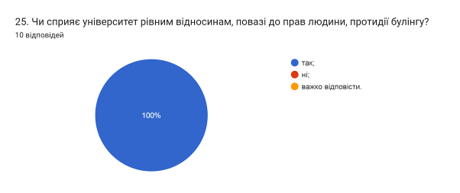

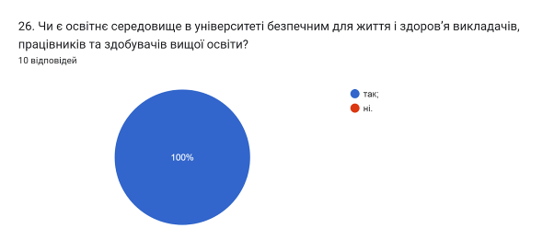

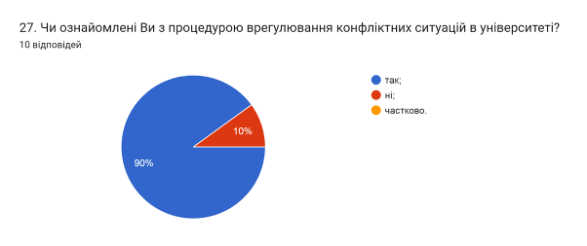

Анкетування передбачало відкрите питання Які проблеми якості освітнього процесу потребують першочергового вирішення?, на яке 40% науково-педагогічних працівників дали відповідь «Матеріальна база; Покращення матеріально-технічної бази…».
Інші відповіли наступне (орфографія збережена):
- Важко відповісти
- Впровадження елементів дуальної освіти
- Відсутні
- Повернення студентів в навчальні аудиторії, яке досягається шляхом поліпшення умов навчання: стипендіальне забезпечення, прийнятні тарифи на проживання в гуртожитку, перегляд посадовцями МОН необґрунтованих положень функціонування ВНЗ.
- Суттєві недоліки відсутні.
- доступ студентів до комп'ютерної техніки, більшість студентів не має власних комп'ютерів, лише смартфони.

